Районный конкурс педагогического мастерства педагогов «Моя методическая находка» 2020

Конкурсная работа в номинации:
«Методическая находка в школе»

Лингвистический праздник (внеклассное мероприятие)
с учащимися 5 класса общеобразовательной школы
на тему: «День Рождения буквы Ё»

Подготовила: Лешенкова Юлия Андреевна,
учитель русского языка и литературы
МОУ Брейтовской СОШ
Ярославская область, Брейтовский район

Брейтово, 2020 год
Учебно-методическое обеспечение
1. Демонстрационный материал: мультимедийная презентация «Сопровождение к празднику» (прил.1)
Приложение 1.
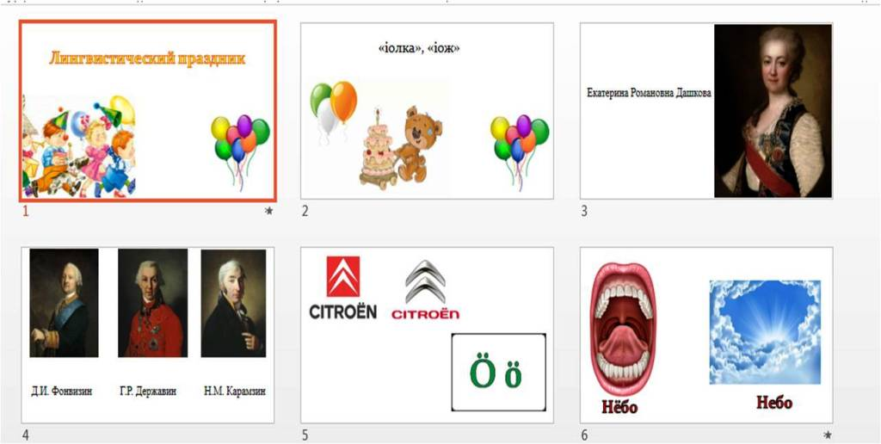

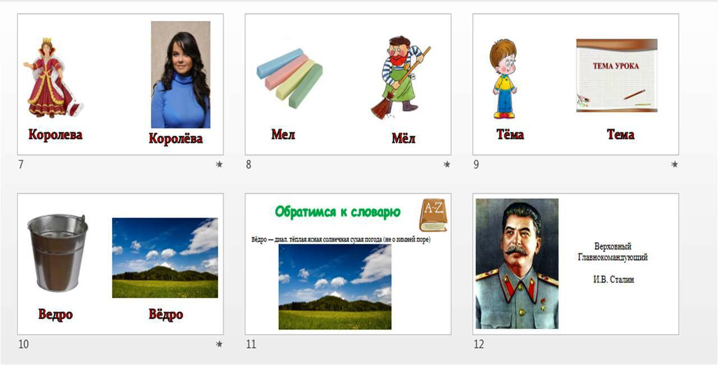

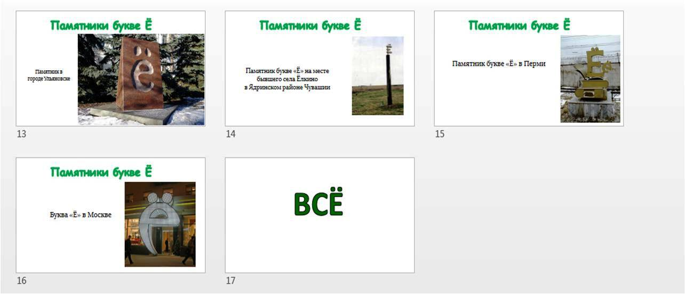

2. Вопросы для викторины:
Приложение 2.
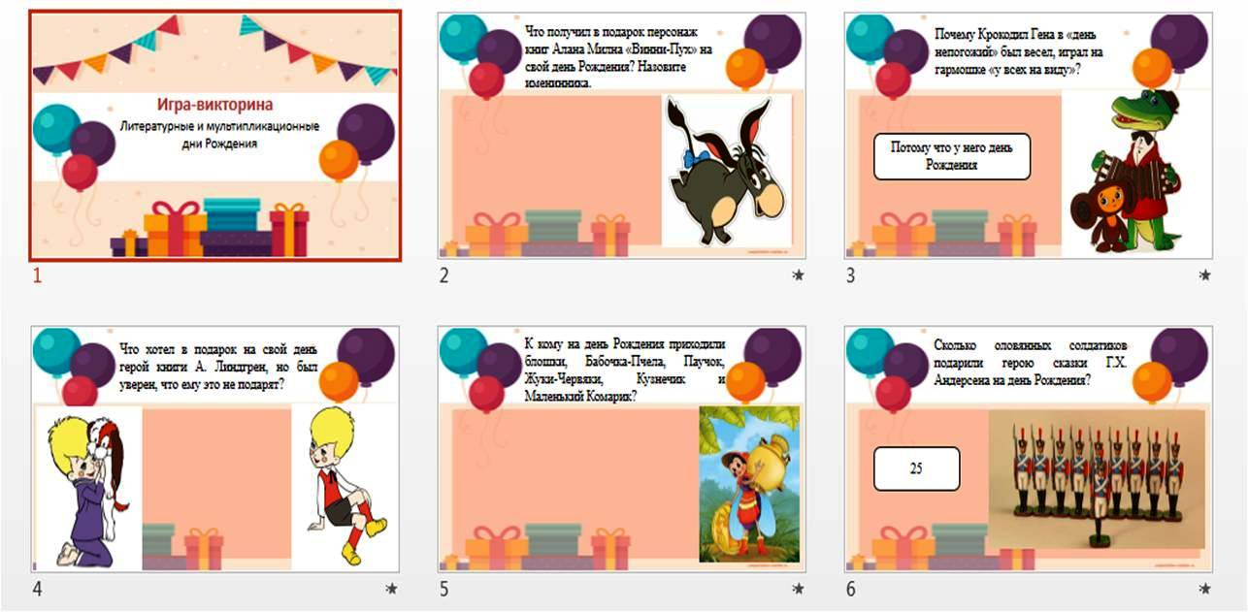

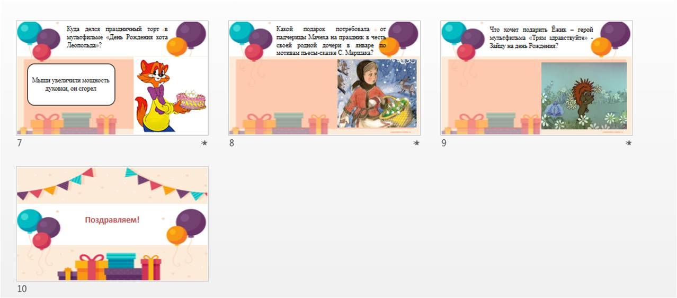

3. Варианты заданий для квеста
Ссылка на квест: https://www.Learnis.ru/191258/
QR-код:
Код для открытия двери: 721239

